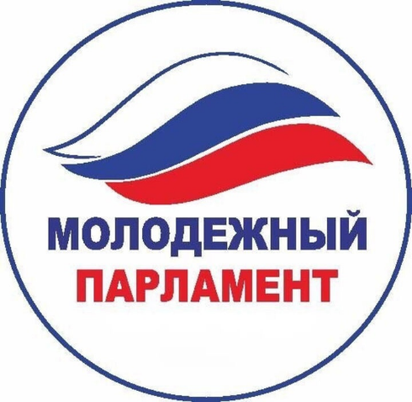

**Отчет о деятельности Молодежного парламента при Совете народных депутатов Киселевского городского округа за период 2023г.**

1. Введение

2023 год стал для Молодежного парламента Киселевского городского округа периодом активной работы, направленной на решение актуальных вопросов молодежи, вовлечение молодых граждан в общественную жизнь города, оказание поддержки участникам СВО и их семьям, а также участия в мероприятиях международного и всероссийского уровня..

2. Выборы председателя и обновление состава

Молодежный парламент, начал свою работу с октября 2023г.

19 октября 2023г на заседании Совета народных депутатов, был избран председатель молодежного парламента Харченко А.А.

Состав парламента обновился на 70%, включив в себя 20 активных представителей молодежи Киселевского городского округа.

3. Реализованные проекты и мероприятия

В течение 2023 года Молодежный парламент реализовал ряд проектов и принял активное участие в следующих мероприятиях:

⦁ Участие в Международной Премии #МЫВМЕСТЕ: Члены Молодежного парламента стали участниками Международной премии #МЫВМЕСТЕ в Москве. Участие в Премии позволило представить опыт работы парламента на международной арене и установить контакты с другими молодежными организациями.

⦁ Поддержка участников СВО и их семей: С начала специальной военной операции члены Молодежного парламента активно участвуют в работе штабов #МЫВМЕСТЕ по оказанию помощи и поддержки участникам СВО и их семьям. Волонтеры помогают в быту, доставляют продукты и лекарства, оказывают психологическую поддержку, организуют субботники на придомовых территориях, помогают с доставкой дров и проводят праздничные мероприятия для детей.

⦁ Участие в патриотических акциях: Члены Молодежного парламента активно участвовали во всероссийских и региональных акциях:

⦁ "Свеча памяти": Организация мероприятий, посвященных Дню памяти и скорби, встречи с ветеранами, возложение цветов к мемориалам.

⦁ "Георгиевская ленточка": Распространение символа Победы среди жителей города, организация тематических флешмобов и акций.

⦁ "Солдатский треугольник": Написание писем поддержки военнослужащим, создание и отправка посылок с необходимыми вещами.

⦁ День народного единства: Организация праздничных мероприятий, посвященных Дню народного единства, направленных на укрепление межнационального согласия и патриотизма. Это включало в себя концерты, выставки, спортивные соревнования и другие мероприятия, объединяющие жителей города.

⦁ День России: Проведение мероприятий, посвященных празднованию Дня России, включая тематические флешмобы, конкурсы, концерты и спортивные мероприятия.

⦁ Организация мероприятий ко Дню знаний: Молодежный парламент организовал торжественные линейки, конкурсы, викторины и другие праздничные мероприятия для школьников.

⦁ Участие в акции "Колокольчики Победы": Организация встреч с ветеранами, концертов.

⦁ Возложение цветов в честь Дня Победы: Участие в торжественной церемонии возложения цветов к мемориалам памяти.

⦁ Гуманитарная помощь: Сбор, сортировка и отправка гуманитарной помощи нуждающимся.

⦁ Проведение круглых столов и собраний: Организация и проведение круглых столов и собраний по актуальным вопросам молодежной политики.

⦁ Благотворительная акция «Елочка желаний» для детского дома и малоимущим семьям: Организация сбора материальных средств для приобретения новогодних подарков детям из детского дома.

И многое другое.

4. Заключение

2023 год стал для Молодежного парламента Киселевского городского округа периодом плодотворной работы и значительных достижений. Молодежный парламент продолжит свою деятельность, стремясь к дальнейшему развитию и эффективному представительству интересов молодежи Киселевского городского округа.